经济型三位显示模糊PID温控器
使用说明书 U-HSX1303-ZXCN1

产品介绍
经济型三位显示模糊PID温控器采用模块化结构、操作方便、性价比高，适用于轻工机械、烘箱、实验设备、加热/冷却等控温范围在0～999℃的对象。仪表采用双排三位数码管显示，具有多种热电阻、热电偶输入信号类型可选，测量精度为0.3％；5款外型尺寸可选、支持2路报警功能，带模拟量控制输出或开关量控制输出功能，控制准确且无超调。输入端、输出端、电源端光电隔离，100-240V AC/DC或12-36V DC开关电源供电，标准卡入式安装，工作环境温度在0-50℃，且相对湿度5-85%RH(无凝结)。

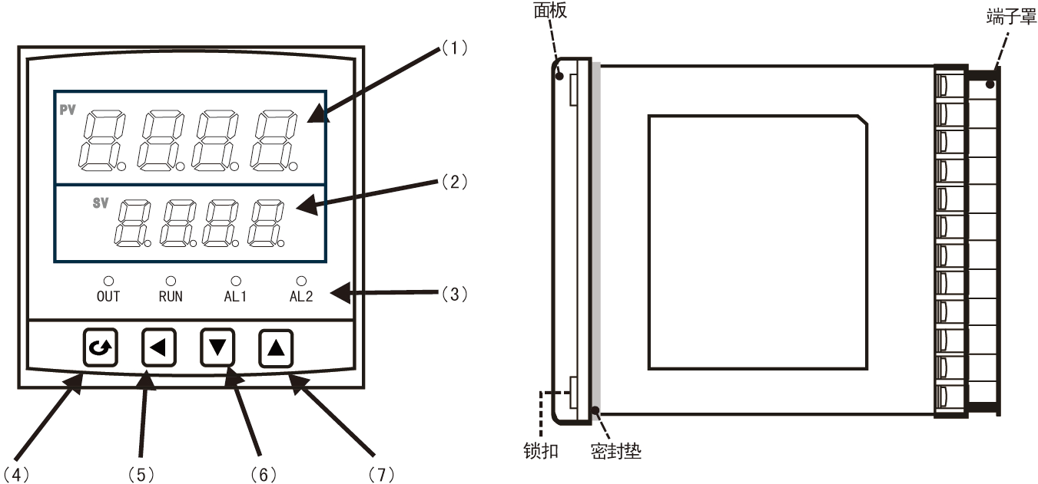
显示面板外观结构图
（1）PV显示窗（测量值）
（2）SV显示窗
测量状态下显示控制目标值
参数设定状态下显示设定值
- 第一报警（AL1）和第二报警（AL2）指
示灯、运行灯（RUN）和输出灯（OUT）
（4）确认键
（5）移位键
（6）减少键 图1
（7）增加键
从外壳中取出表芯的方法
仪表的表芯可以从表壳中拔出，其方法是将仪表前面板两侧的锁扣向外侧拨开，然后抓住仪表的前面板向外拔，即可使表芯与表壳分离。在回装时，将表芯插入表壳后一定要推紧，并将锁扣锁紧，以保证防护标准。
表 1仪表外形尺寸及开孔尺寸
外形尺寸/代码 | 开孔尺寸 | 外形尺寸/代码 | 开孔尺寸
96*96mm（方式）/C | 92*92mm | 72*72mm（方式）/F | 68*68mm
96*48mm（横式）/D | 92*45mm | 48*48mm（方式）/H | 45*45mm
48*96mm（竖式）/E | 45*92mm

接线
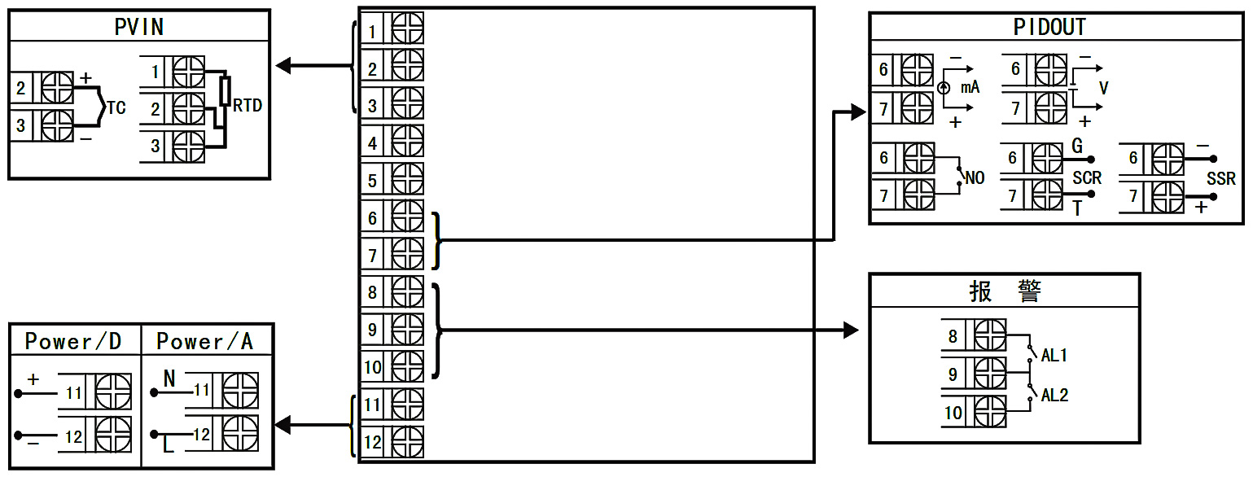

图 1

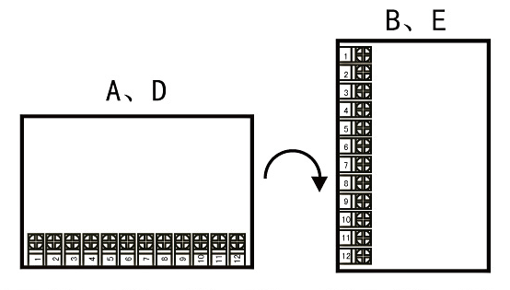
规格尺寸为C、D、E型接线图。
注：横竖式仪表后盖接线端子方向
不一样，见示意图3

图 2
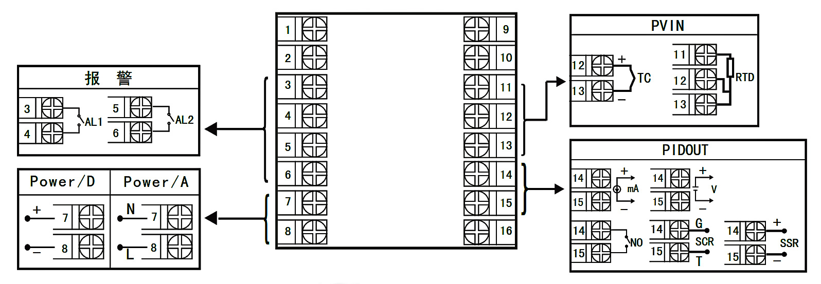
图 3规格尺寸为F型接线图
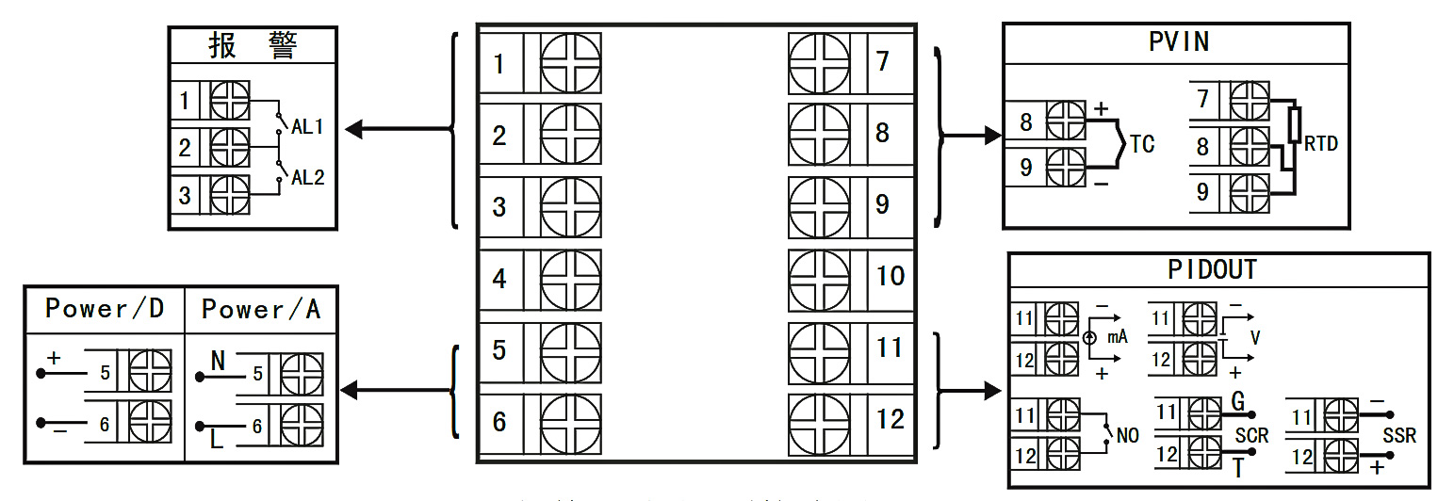
图 4规格尺寸为H型接线图
注1：上述接线图中在同一组端子标有不同功能的，只能选择其中一种功能。

操作
仪表上电自检后，自动进入工作状态，在工作状态下，按键进行参数设置
（1）在其它任何菜单下，长按键5秒回到测量画面；
（2）在测量状态下，先按住键再按住键，即可实现手/自动切换功能，A/M灯亮。
★返回工作状态
（1）手动返回：在仪表参数设定模式下，按住键5秒后，仪表自动回到实时测量状态。
（2）自动返回：在仪表参数设定模式下，不按任意键，60秒后，仪表将自动回到实时测量状态。

一级参数设置
在工作状态下，按压键PV显示LOC，SV显示参数字符：按增加、减少键来进行设置。
一级参数如下（下表参数与订货型号所带功能对应，无此功能时与之相对应的参数不显示）：

表 2
参数 | 符号 | 名称 | 设定范围 | 说明 | 出厂  预定值
 | LOC | 设定参数禁锁 | LOC=00  LOC≠00、132  LOC=132 | 无禁锁（一级参数修改有效）  禁锁（一级参数修改无效）  无禁锁（一级参数、二级参数修改有效） | 00
 | AL1 | 第一报警值 | -199～999 | 第一报警的报警设定值 | 10.0
 | AL2 | 第二报警值 | -199～999 | 第二报警的报警设定值 | 5.0
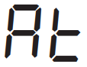 | AT | 自整定参数 | AT=0  AT=1  AT=2 | PID参数为当前显示值  PID参数为当前显示值的10倍  启动自整定 | 0
 | AH1 | 第一报警回差 | 0～999 | 第一报警回差值 | 0.0
 | AH2 | 第二报警回差 | 0～999 | 第二报警回差值 | 0.0
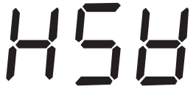 | HSV | 控制输出回差值 | 0～999 | 位式控制回差值（以控制目标值为报警值） | 0.0
 | P | 比例 | 0～999 | 显示比例的设定值(P值越小，系统响应越慢；P值越大，系统响应越快。P值为零成位式控制） | 500
 | I | 积分时间 | 1～999(×0.5S) | 显示程序积分时间的设定值，用于解除比例控制所产生的残留偏差。I值越小，积分作用增强；I值越大，积分作用相应减弱。  设定为（9999）时，积分作用为OFF。 | 400
 | D | 微分时间 | 1～999  (×0.5S) | 显示程序微分时间的设定值，D值越小，系统微分作用越弱；D值越大，系统微分作用越强；设定为零时，微分动作则成OFF；用于预测输出的变化，防止扰动，提高控制的稳定性。 | 100
 | T | PID调节运算周期 | 1～125(×0.5S) | 显示PID调节运算周期 | 8

控制目标值SV的设置
在工作状态下，按压键2秒后，即进入控制目标值SV的设定状态。
表 3
参数 | 符号 | 名称 | 设定范围 | 说明 | 出厂预设值
 | SV | 控制目标值 | 全量程 | 显示控制目标值的设定值 | 50.0

二级参数设置
在工作状态下，按压键PV显示LOC，SV显示参数字符：按压增加、减少键来进行设置，Loc=132时，按压键5秒进入二级参数。
二级参数如下(下表参数与订货型号所带功能对应，无此功能时与之相对应的参数不显示)：

表 4
参数 | 符号 | 名称 | 设定范围 | 说明 | 出厂预定值
 | Pn | 输入分度号 | 0～14 | 设定输入分度号类型（见输入信号类型表） | 2
 | DP | 小数点 | dP=0  dP=1 | 无小数点  小数点在十位（显示XX.X） | 0

参数 | 符号 | 名称 | 设定范围 | 说明 | 出厂预定值
 | AM1 | 第一报警方式 | AM1=0  AM1=1  AM1=2  AM1=3  AM1=4  AM1=5 | 无报警  第一报警为下限报警  第一报警为上限报警  第一报警为下偏差报警  第一报警为上偏差报警  第一报警为偏差内报警 | 2
 | AM2 | 第二报警方式 | AM2=0  AM2=1  AM2=2  AM2=3  AM2=4  AM2=5 | 无报警  第二报警为下限报警  第二报警为上限报警  第二报警为下偏差报警  第二报警为上偏差报警  第二报警为偏差内报警 | 1
 | Mod | PID控制方式 | Mod=0  Mod=1 | PID控制方式为正作用  PID控制方式为反作用 | 1
 | Pb | 显示输入的零点迁移 | 全量程 | 设定显示输入零点的迁移量 | 0
 | PK | 显示输入的量程比例 | 0.01～2.00倍 | 设定显示输入量程的放大比例 | 1.00

表 5输入信号类型表
分度号Pn | 信号类型 | 测量范围 | 分度号Pn | 信号类型 | 测量范围
0 | 热电偶B | 400～999℃ | 5 | 热电偶J | 0～999℃
1 | 热电偶S | 0～999℃ | 6 | 热电偶R | 0～999℃
2 | 热电偶K | 0～999℃ | 7 | 热电偶N | 0～999℃
3 | 热电偶E | 0～999℃ | 11 | 热电阻Cu50 | -50～150℃
4 | 热电偶T | 0～400℃ | 14 | 热电阻Pt100 | -199～650℃

注1：当仪表信号断线时，PID停止输出。

系统PID参数和自整定
系统调试时，可利用自整定功能，方便地找到系统最佳的PID参数，提高调节品质。在设置好控制目标值SV后，在仪表测量状态下，进入一级参数设定，设定AT=2，按键确认后退至测量状态，仪表开始自整定。如图示：AT启动时，SV显示AT闪烁，在测量PV值到达SV值设定值后，将自动造成对系统二、三次扰动。根据超振荡的大小和恢复的周期，自动算出系统的PID参数。AT整定完成，SV显示目标值,系统即可正常使用。（一般对于正常系统自整定只需整定一次或两次）
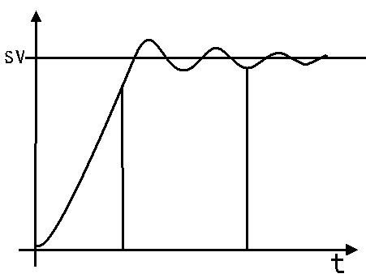
图 5
注：自整定时，如遇断电或复位，仪表将以自整定前的设定值为准进行控制。自整定完毕后，可根据现场实际情况手动修改自整定后的参数设定值，以达到理想控制郊果。当手动修改完设定值，转到自动状态时，将仪表断上电后才能实现PID跟踪效果。

